附件
延安新区第二批道路命名情况一览表
序号 | 道路名称 | 起 止 点 | 长度  （米） | 宽度  （米） | 走 向 | 命 名 理 由
1 | 芦山峁路 | 南起井冈山路，向北上山至二郎庙，通往芦山峁遗址方向 | 950 | 12 | 南-北 | 通往芦山峁遗址方向，故命名为“芦山峁路”。
2 | 北山步道 | 西起书院西路北段，沿山体向东与北环路交汇 | 6600 | 9 | 东-西 | 2条路是休闲、观景的慢行步道，非机动车通行道路，道路等级较低，分别位于新区北侧、南侧山体，故按照道路方位命名为“北山步道”、“南山步道”。
3 | 南山步道 | 西起贵人峁路东至肤施大道 | 5780 | 9 | 东-西
4 | 东观景台路 | 北起肤施大道，南至东观景台 | 800 | 8 | 南-北 | 通往东、西、南、北4个观景台，故以方位命名为“东观景台路”、“西观景台路”、“南观景台路”、“北观景台路”。
5 | 西观景台路 | 北起贵人峁路，南至西观景台 | 670 | 8 | 南-北 | 通往东、西、南、北4个观景台，故以方位命名为“东观景台路”、“西观景台路”、“南观景台路”、“北观景台路”。
6 | 南观景台路 | 北起范公路，南至南观景台 | 370 | 8 | 南-北 | 通往东、西、南、北4个观景台，故以方位命名为“东观景台路”、“西观景台路”、“南观景台路”、“北观景台路”。
7 | 北观景台路 | 南起北环路，北至北观景台 | 430 | 8 | 南-北 | 通往东、西、南、北4个观景台，故以方位命名为“东观景台路”、“西观景台路”、“南观景台路”、“北观景台路”。
8 | 书院西路 | 北起井冈山路北段，南至书院二路西北端 | 1200 | 25 | 南-北 | 位于学习书院北侧，与学习书院为同一片区，故以“书院”进行序列化命名，便于识别。
9 | 书院中路 | 北起书院三路，南至书院一路 | 500 | 20 | 南-北 | 位于学习书院北侧，与学习书院为同一片区，故以“书院”进行序列化命名，便于识别。
10 | 书院东路 | 北起井冈山路北段，南至井冈山路南段 | 1000 | 20 | 南-北 | 位于学习书院北侧，与学习书院为同一片区，故以“书院”进行序列化命名，便于识别。
11 | 书院六路 | 西起井冈山路，东至书院东路 | 200 | 20 | 东-西 | 位于学习书院北侧，与学习书院为同一片区，故以“书院”进行序列化命名，便于识别。
12 | 书院五路 | 西起书院西路，东至书院东路 | 410 | 20 | 东-西 | 位于学习书院北侧，与学习书院为同一片区，故以“书院”进行序列化命名，便于识别。
13 | 书院四路 | 西起书院西路，东至书院东路 | 430 | 20 | 东-西 | 位于学习书院北侧，与学习书院为同一片区，故以“书院”进行序列化命名，便于识别。
14 | 书院三路 | 西起书院西路，东至书院东路 | 640 | 20 | 东-西 | 位于学习书院北侧，与学习书院为同一片区，故以“书院”进行序列化命名，便于识别。
15 | 书院二路 | 西起书院西路，东至井冈山路 | 530 | 25 | 东-西 | 位于学习书院北侧，与学习书院为同一片区，故以“书院”进行序列化命名，便于识别。
16 | 书院一路 | 西北起书院西路，东北至书院二路 | 1230 | 25 | 东-西 | 位于学习书院北侧，与学习书院为同一片区，故以“书院”进行序列化命名，便于识别。
17 | 贵人峁路 | 东起中环大道与志丹路交汇点，向西南沿融创宸院住宅小区至中环大道与照金街交汇点 | 2930 | 20 | 东-西 | 位于贵人峁片区，故以老地名命名为“贵人峁路”，便于识别。
18 | 宸院一巷 | 西起贵人峁路北段，东至贵人峁路南段 | 280 | 20 | 东-西 | 位于“宸院”住宅小区，故以序列化进行命名，易找好记。
19 | 宸院二巷 | 西起贵人峁路北段，东南贵人峁路南段 | 440 | 12 | 东-西 | 位于“宸院”住宅小区，故以序列化进行命名，易找好记。
20 | 宸院三巷 | 西起贵人峁路北段，东至贵人峁路南段 | 290 | 12 | 东-西 | 位于“宸院”住宅小区，故以序列化进行命名，易找好记。
21 | 阳光街 | 北起人民路，南至东方红大道，与中环大道相接 | 300 | 25 | 南-北 | 路段北侧和西侧毗邻阳光城住宅小区，故命名为“阳光街”，便于识别。
22 | 乐居路 | 西起上海东路，东至必成路 | 680 | 30 | 东-西 | 位于新区东部安置房、保障房片区，命名为“乐居路”，寓“安居乐业”之意。
23 | 福盛巷 | 西起遵义大街，向东穿过盛世花园小区至中环大道 | 320 | 12 | 东-西 | “福”寄托人民对幸福生活的向往，也是对商业区繁荣昌盛美好未来的祝愿，结合周边项目盛世花园，故命名为福盛巷。
24 | 福宁巷 | 南起福星巷，向北经嘉宁万兴花园西侧至中山街 | 320 | 10 | 南-北 | “福”寄托人民对幸福生活的向往，也是对商业区繁荣昌盛美好未来的祝愿，结合周边项目嘉宁万兴，故命名为福宁巷。
25 | 福仁巷（北） | 南起嘉兴大街，向北经星光不夜城东侧，穿过鼎盛豪庭至东方红大道 | 400 | 10 | 南-北 | “福”字是中国文化中非常重要的一个符号，寄托人民对幸福生活的向往，也是对商业区繁荣昌盛美好未来的祝愿。此条巷道位于中央商务区，与金圣国际项目中福仁巷连接，故此命名。
26 | 福仁巷  （南） | 南起上海西路，向北经大都荟、吾悦广场东侧，至嘉兴大街 | 560 | 10 | 南-北
27 | 福星巷 | 西起福仁巷（南），穿过延安之星，东至长征北路 | 850 | 10 | 东-西 | “福”寄托人民对幸福生活的向往，也是对商业区繁荣昌盛美好未来的祝愿，结合周边项目延安之星，故命名为福星巷。
28 | 安宁巷 | 西起子长路，向东沿市公安局、中级人民法院大楼北侧至中环大道 | 570 | 15 | 东-西 | 寓意在司法机关的协助下维护社会安宁。
29 | 和谐巷 | 南起人民路，向北沿市中级人民法院西侧至福佑巷 | 150 | 14 | 南-北 | 寓意社会和谐稳定。
30 | 一小路 | 西起行知北路，向东南经新区一小西南侧至中环大道南段 | 300 | 9 | 东-西 | 以周边建筑名称（新区一小）命名，便于识别。
31 | 行知坊路 | 东北起上海西路，向西南穿过金鸿行知坊住宅小区至公学南路 | 1800 | 20 | 南-北 | 位于金鸿行知坊住宅小区，故命名“行知坊路”。
32 | 北环路  （延伸段） | 西起北环路与延州大道交汇点，东至长青路流水沟壳牌加油站 | 5400 | 40 | 东-西 | 第一批命名道路延伸路段，故延用原路段名称。
33 | 北京路  （延伸段） | 西起北京路与延州大道交汇点，东至轩辕大道（东段） | 1040 | 30 | 东-西 | 第一批命名道路延伸路段，故延用原路段名称。
34 | 人民路  （延伸段） | 西起人民路与延州大道交汇点，东南至轩辕大道（东段） | 910 | 30 | 东-西 | 第一批命名道路延伸路段，故延用原路段名称。
35 | 东方红大道  （延伸段） | 西起东方红大道与延州大道交汇点，东至肤施大道（东段） | 780+  1200 | 40+36 | 东-西 | 第一批命名道路延伸路段，故延用原路段名字。
36 | 嘉兴大街  （延伸段） | 西起嘉兴大街与延州大道交汇点，东至轩辕大道（东段） | 500 | 36 | 东-西 | 第一批命名道路延伸路段，故延用原路段名称。
37 | 轩辕大道  （延伸段） | 南起轩辕大道与延州大道交汇点，北至北环路（东段） | 1530 | 40 | 南-北 | 第一批命名道路延伸路段，故延用原路段名称。
38 | 金明大街  （延伸段） | 南起金明大街与延州大道交汇点，北至轩辕大道（东段） | 600 | 36 | 南-北 | 第一批命名道路延伸路段，故延用原路段名称。
39 | 肤施大道  （延伸段） | 西起肤施大道与延州大道交汇点，东至东方红大道（东段） | 550 | 36 | 东-西 | 第一批命名道路延伸路段，故延用原路段名称。
40 | 长兴一路 | 北起北环路（东段），南至肤施大道（东段） | 2650 | 30 | 南-北 | 道路贯通东片区物流仓储项目和规划商业项目，故命名“长兴”，寓意长久兴盛。
41 | 长兴二路 | 北起北环路，南至嘉兴大街（东段） | 1300 | 36 | 南-北 | 道路贯通东片区物流仓储项目和规划商业项目，故命名“长兴”，寓意长久兴盛。
42 | 长宁一路 | 西起长兴一路，东至东环路 | 430 | 20 | 东-西 | 道路位于新区东片区住宅区，命名“长宁”，寓意百姓长久安宁、安居乐业、平安顺遂之意。
43 | 长宁二路 | 西起金明大街（东段），东至东环路 | 520 | 30 | 东-西 | 道路位于新区东片区住宅区，命名“长宁”，寓意百姓长久安宁、安居乐业、平安顺遂之意。
44 | 长宁三路 | 西起金明大街（东段），向东至东环路 | 790 | 20 | 东-西 | 道路位于新区东片区住宅区，命名“长宁”，寓意百姓长久安宁、安居乐业、平安顺遂之意。
45 | 东环路 | 南起肤施大道与长兴南路交汇点，向南、再向东经过肤施大道与东方红大道交汇点，再向北至与人民路（东段）、轩辕大道（北段）交汇 | 2180 | 36+10 | 南-北 | 位于新区东端，呈环状，故命名为“东环路”，与“北环路”“中环大道”相呼应。
46 | 太和山东路 | 东起尹家沟山门口，西至太和山道观遇仙桥 | 2000 | 6 | 东-西 | 位于太和山东部，故命名为“太和山东路”，便于识别。
47 | 太和山北路 | 南起太和山东路，北至新区滑雪场 | 3000 | 3 | 南-北 | 位于太和山北部，故命名为“太和山北路”，便于识别。

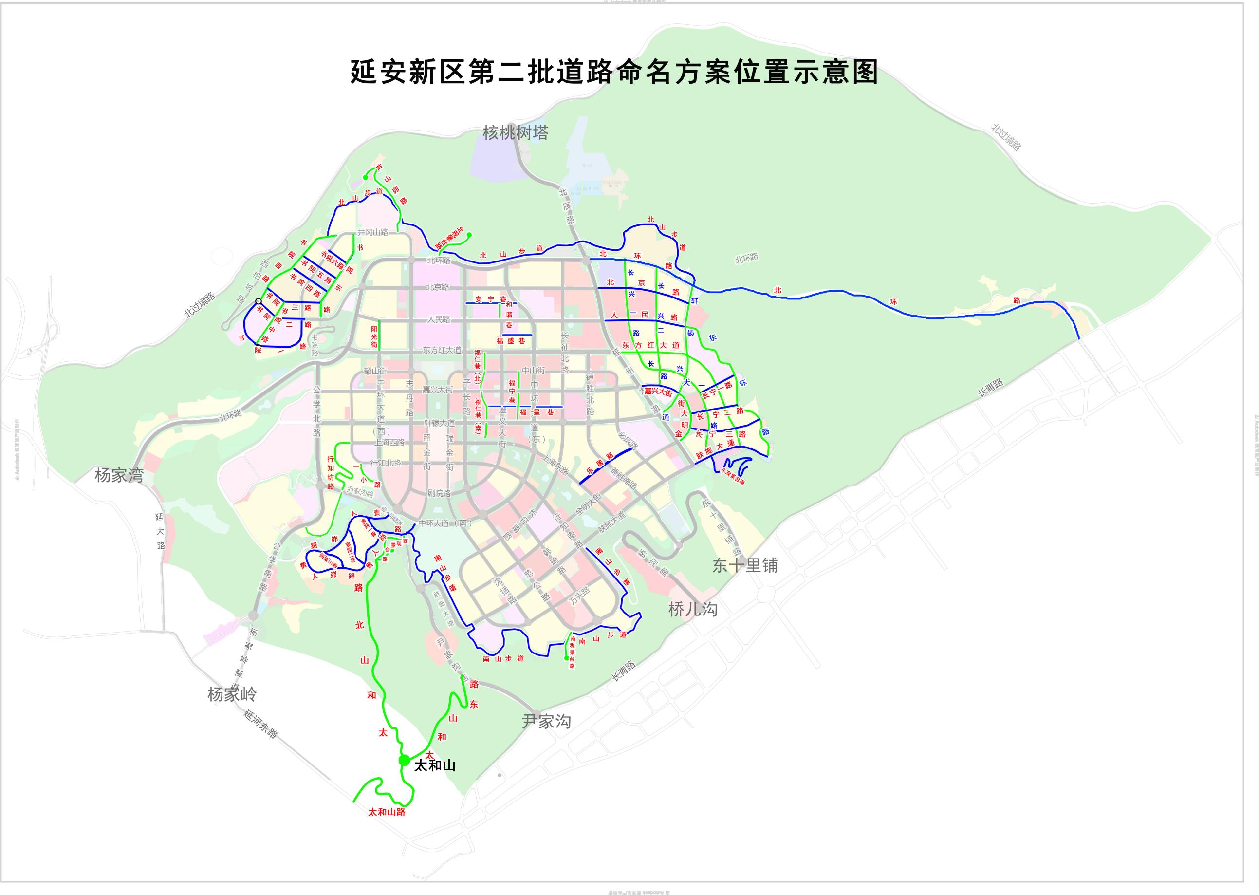

— 8 —

